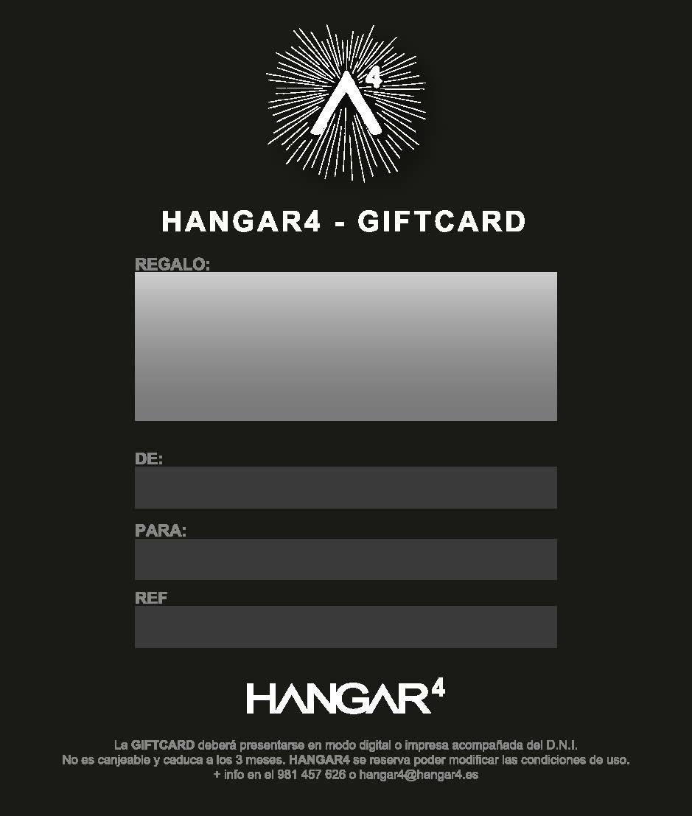
696507
MARIA POLO PIÑEIRO
DANIEL PÉREZ LOMBA
BAUTISMO DE ESCALADA REGALO

